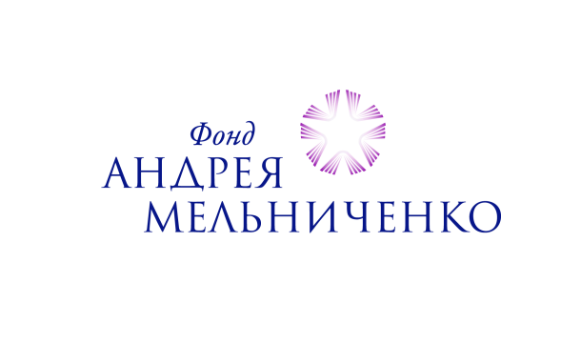

КУЗБАССКИЙ
ГОСУДАРСТВЕННЫЙ
ТЕХНИЧЕСКИЙ УНИВЕРСИТЕТ
имени Т.Ф. Горбачева

ИНФОРМАЦИОННОЕ ПИСЬМО
о наборе в Центр детского научного и инженерно-технического творчества при КузГТУ «УникУм» на 2018/2019 учебный год

срок подачи заявлений – 1-31 августа 2018 года

В Центр принимаются учащиеся 5-11 классов общеобразовательных школ, лицеев и гимназий города Кемерово, Кемеровского района и ближайших муниципальных образований

1 августа 2018 года начинается прием заявлений на обучение в Центре детского научного и инженерно-технического творчества при КузГТУ «УникУм», созданном благодаря всесторонней поддержке Фонда Андрея Мельниченко.

ЦДНИТТ «УникУм» осуществляет углубленную подготовку учащихся по направлениям:
- «Робототехника»
- «Искусственный интеллект»
- «Интеллектуальная электромеханика»
- «Науки о земле»

Цель работы Центра – поддержка и развитие одаренности детей, проявляющих интерес к инженерно-техническому творчеству.
Квалифицированные преподаватели ЦДНИТТ «УникУм» организуют научно-исследовательскую работу учащихся и их подготовку к научно-техническим конкурсам и научно-практическим конференциям различного уровня. Гибкий подход к индивидуальному учебному плану, максимальное погружение в практическую и исследовательскую деятельность позволяют обучающимся Центра достигать высоких результатов.
Примером первых успехов являются победы воспитанника «УникУма» Миграна Шарояна, который вместе с Павлом Хакимовым (ЦДНИТТ «Трамплин», г. Ленинск-Кузнецкий), вошел в число призеров крупнейшего международного конкурса Intel International Science and Engineering Fair (Питтсбург, США), стал победителем Beijing Youth Science Creation Competition (КНР), победа Артема Казакова на Азиатско-Тихоокеанском форуме талантов (Тайвань, июль 2018).

Обучение в Центре детского научного и инженерно-технического творчества при КузГТУ «УникУм» БЕСПЛАТНОЕ

Прием заявлений завершится 31 августа.
Подробную информацию о Правилах приема в Центр, перечень необходимых документов можно получить по ссылке http://genius-school.kuzstu.ru или по телефону 89236080908 (Руководитель ЦДНИТТ «УникУм» Мамзина Татьяна Федоровна).

